附件1

镇（街道）应急管理体系运行图

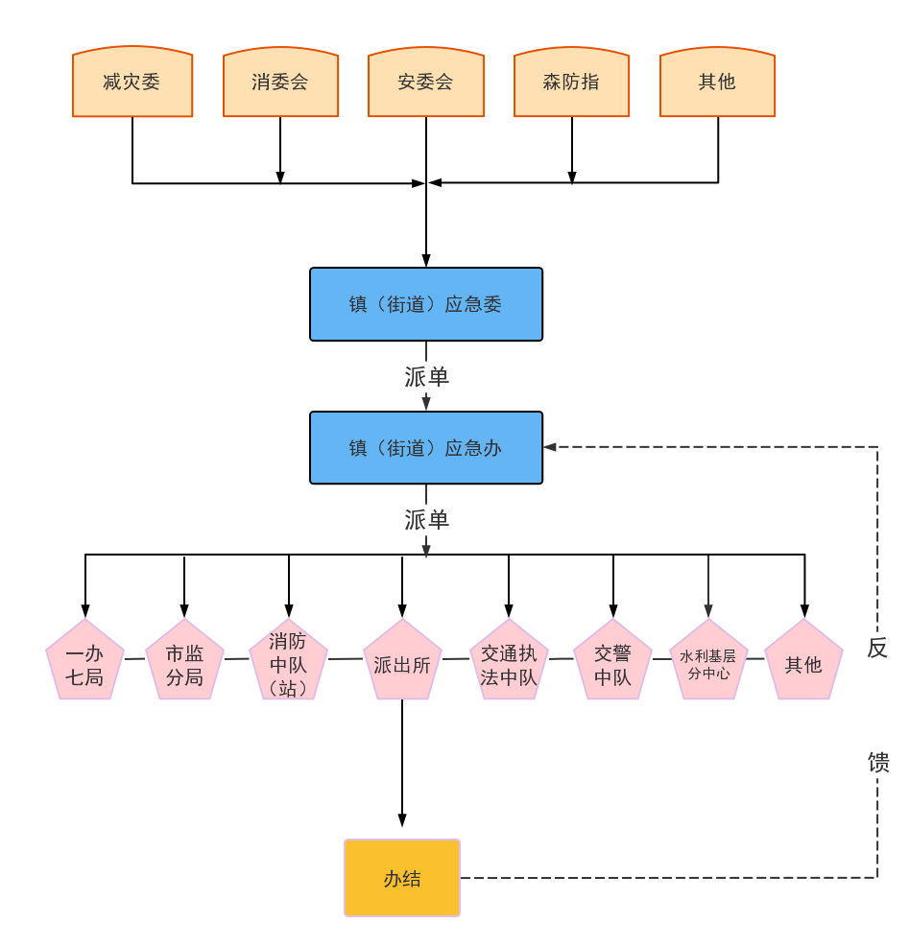

附件2

镇（街道）综合性应急救援队伍装备配备表

| 类型 | 装备器材名称 | 主要用途或技术性能 | 配备数量 | 备份数量 |
| --- | --- | --- | --- | --- |
| 基  本  配  置 | 头 盔 | 抢险救援时头部的安全防护 | 1顶/人 | 6顶/队 |
| 警 棍 | 用于应对处置群体性突发事件 | 1套/人 | 6套/队 |
| 盾 牌 | 用于应对处置群体性突发事件 | 1副/人 | 6副/队 |
| 分体式雨衣 | 具备防水功能 | 1件/人 | 6件/队 |
| 雨 靴 | 抢险救援时脚部防护，具备绝缘功能 | 1双/人 | 6双/人 |
| 防护手套 | 抢险救援作业时手部防护 | 1副/人 | 6副/队 |
| 强光手电 | 抢险救援现场作业时的照明 | 10支/队 |  |
| 手持电台 | 抢险救援现场作业时的通讯联络 | 6个/队 |  |
| 铁锹（铁镐） | 抢险救援挖掘作业 | 1件/人 |  |
| 各类警示牌 | 用于事故灾害现场警戒警示，分为有毒、易爆、泄漏、爆炸、危险等五种标志，图案由反光材料制成 |  |  |
| 隔离警示带 | 用于事故灾害现场警戒警示，双面反光，每盘长度≥500米 | 2盘/队 |  |
| 正压式空气  呼吸器 | 用于救援人员在充满浓烟、毒气、蒸汽或缺氧的恶劣环境下安全地进行抢险救援工作 | 2套/队 |  |
| 自救式呼吸器 | 用于缺氧或有毒现场作业时呼吸防护 | 2套/队 |  |
| 防护服 | 用于身体防护 | 5套/队 |  |
| 手持扩音器 | 用于事故现场指挥，功率≥10瓦，同时具备警报功能 | 2个/队 |  |
| 医药急救箱 | 用于现场紧急救护，盛放常规外伤和化学伤害急救所需的敷料、药品和器械等 | 1个/队 |  |
| 车 辆 | 用于运送救援人员、装备 | 按需配备 |  |
| 救援背包 | 用于存放个人防护装备 | 1个/人 |  |
| 水域较多的区域需增配 | 冲锋舟 | 用于水域救援 | 1艘/队 |  |
| 救生衣 | 水域救援时防止溺水 | 1件/人 |  |
| 救生绳 | 用于水域救援，长度≥100米 | 1根/队 |  |
| 救生圈 | 用于水域救援 | 3个/队 |  |
| 救生抛投器 | 用于远距离抛投救生绳和救生圈，抛投距离≥40米 | 1个/队 |  |
| 手抬泵 | 用于排水作业 | 2台/队 |  |
| 森林防火重点区域  需增配 | 水 壶 | 饮水或浸湿毛巾自救时用 | 1个/人 |  |
| 毛 巾 | 自救或流汗时用 | 2条/人 |  |
| 阻燃服装 | 灭火时的身体防护 | 1 套/人 |  |
| 风力灭火机 | 用于地表或燃烧高度≤1.5米的森林火灾扑救 | 5台/队 |  |
| 灭火弹 | 用于森林火灾的扑救 | 按需配备 |  |
| 油锯、割灌机 | 用于森林火灾开辟隔离带 | 按需配备 |  |
| 砍 刀 | 用于上山扑火时清理通道 | 按需配备 |  |
| 危化品企业较多的区域需增配 | 化学防护服 | 用于处置危化品事故时的身体防护 | 3套/队 |  |
| 酸碱类自吸泵 | 用于倒灌作业 | 按需配备 |  |
| 防爆型自吸泵 | 用于倒灌作业 | 按需配备 |  |
| 危化品吸收、收集设备 | 用于收集泄漏危化品 | 按需配备 |  |
| 便携危险化学品检测片 | 用于快速探测周围环境中的有毒化学气体或蒸汽 | 按需配备 |  |
| 防爆型强光照明手电，移动照明灯组 | 用于危化品事故现场的照明 | 按需配备 |  |
| 防爆型通讯器材 | 用于危化品事故现场的通讯联络 | 按需配备 |  |